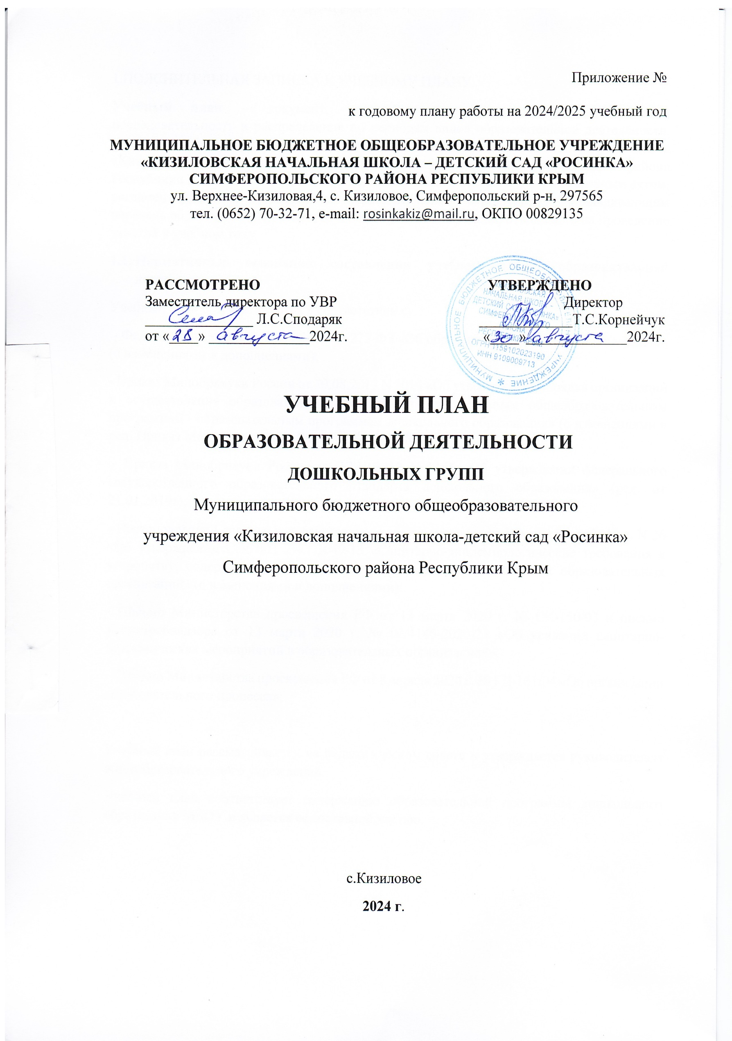

**ПОЯСНИТЕЛЬНАЯ ЗАПИСКА К УЧЕБНОМУ ПЛАНУ**

**Учебный план** – документ, который определяет перечень, трудоемкость, последовательность и распределение по периодам видов образовательной деятельности. Учебный план Муниципального бюджетного общеобразовательного учреждения «Кизиловская начальная школа-детский сад «Росинка» Симферопольского района Республики Крым (далее- МБОУ) на 2024/2025 учебный год является нормативным актом, регламентирующим организацию образовательных отношений, устанавливающим перечень образовательных областей и объем учебного времени, отводимого на проведение занятий в учебном году.

* 1. **Нормативные основания составления учебного плана образовательной деятельности.**

Учебный план разрабатывается в соответствии с:

- Федеральный закон от 29.12.2012 № 273-ФЗ «Об образовании в Российской Федерации» (с изменениями и дополнениями);

- Приказ Минобрнауки России от 30.08.2013 N 1014 «Об утверждении Порядка организации и осуществления образовательной деятельности по основным общеобразовательным программам - образовательным программам дошкольного образования» (с изменениями в ред. Приказ Минпросвещения РФ от 21.01.2019 N 32);

- Приказ Минобрнауки России от 17.10.2013 N 1155 «Об утверждении федерального государственного образовательного стандарта дошкольного образования» (ред. от 21.01.2019г);

- Постановление Главного государственного санитарного врача РФ от 15 мая 2013 г. N 26 «Об утверждении СанПиН 2.4.1.3049-13 «Санитарно-эпидемиологические требования к устройству, содержанию и организации режима работы дошкольных образовательных организаций» (с изменениями и дополнениями);

- Письмо Министерства просвещения РФ от 13 марта 2020 г. № СК-150/03 и письмо Роспотребнадзора от 13 марта 2020 г. № 02/414б-2020-23 «Об усилении санитарно-эпидемических мероприятий в образовательных организациях»;

- Письмо Министерства просвещения РФ от 8 апреля 2020 г. № ГД-161/04 «Об организации образовательного процесса»;

Учебный план рассматривается на педагогическом совете и утверждается руководителем общеобразовательного учреждения.

Учебный план соответствует содержанию образовательной программы дошкольного образования МБОУ и является ее составной частью.

**1.2. Основными задачами учебного плана образовательной деятельности:**

1.Регулирование объема образовательной нагрузки по всем возрастным группам;

2.Реализация Федерального государственного образовательного стандарта дошкольного образования.

**1.3. Направленность групп.** **Продолжительность занятий в соответствии с СанПиН 1.2.3685-21**

В 2024/2025 уч. г. в МБОУ функционирует 3 возрастные дошкольные группы общеразвивающей направленности, укомплектованных в соответствии с возрастными нормами:

* группа младшего дошкольного возраста общеразвивающей направленности (2-4 года) ;
* группа среднего дошкольного возраста общеразвивающей направленности (4-5 лет);
* группа старшего дошкольного возраста общеразвивающей направленности (5-7 лет)

Реализация учебного плана предполагает обязательный учет принципа интеграции образовательных областей в соответствии с возрастными возможностями и особенностями воспитанников, спецификой и возможностями образовательных областей. При составлении учебного плана учитывалось соблюдение минимального количества организованной образовательной деятельности на изучение каждой образовательной области, которое определено в инвариантной части учебного плана, и предельно допустимая нагрузка. Часы групповой и индивидуальной образовательной деятельности входят в объем максимально допустимой нагрузки. Количество и продолжительность занятий устанавливаются в соответствии с санитарно-гигиеническими нормами и требованиями:

Продолжительность непрерывной непосредственно образовательной деятельности:

* для детей от 2 до 3 лет- 10 минут,
* для детей от 3 до 4 лет – 15 минут,
* для детей от 4 до 5 лет – 20 минут,
* для детей от 5 до 6 лет –25 минут,
* для детей от 6 до 7 лет – 30 минут.

Допустимый объём образовательной нагрузки в первой половине дня:

* для детей от 3 до 4 лет – 30 мин, отсутствие занятий после дневного сна;
* для детей от 4 до 5 лет – 40 мин, отсутствие занятий после дневного сна;
* для детей от 5 до 6 лет – 50 мин или 75 мин при организации 1 занятия после дневного сна;
* для детей от 6 до 7 лет – 90 мин, в том числе после дневного сна

В середине времени, отведённого на организованную образовательную деятельность, проводятся физкультурные минутки.

Перерывы между периодами организованной образовательной деятельности – не менее 10 минут.

Начало и окончание занятий для детей всех возрастов не ранее 8.00, окончание – не позднее 17.00.

Окончание дополнительных программ для детей всех возрастов не позднее 17.30

**Форма организации занятий:**

* с 2 до 3 лет(подгрупповые);
* с 3 до 4 лет (подгрупповые);
* с 4 до 7 лет (подгрупповые, фронтальные);
* с 5 до 7 лет (фронтальные)

Образовательная деятельность, требующая повышенной познавательной активности и умственного напряжения детей, организуется в первую половину дня. На основе плана составлено расписание организованной образовательной деятельности, что способствует регуляции нагрузки, оптимальному чередованию различных видов деятельности, предупреждению утомляемости.

Сетка занятий соответствуют виду и направлению МБОУ.

В образовательном процессе используется интегрированный подход, который позволяет гибко реализовывать в режиме дня различные виды детской деятельности. Организация жизнедеятельности МБОУ предусматривает как организованные педагогами совместно с детьми (занятия, развлечения) формы детской деятельности, так и самостоятельную деятельность детей.

**Образовательный процесс в ДОУ осуществляется в трех направлениях:**

* занятия;
* совместная деятельность воспитателя и ребенка, строящаяся в непринужденной партнерской форме;
* свободная самостоятельная деятельность детей.

С учетом направлений деятельности МБОУ и особенностями реализуемых программ, а также в соответствии с вышеперечисленными нормативными актами, составлен настоящий учебный план на 2024 /2025 учебный год, предусматривающий следующий объем непосредственно образовательной нагрузки.

|  |  |  |  |
| --- | --- | --- | --- |
| **Возрастная группа** | **Продолжительность занятий (мин)** | **Объем образовательной нагрузки в первой и во второй половине дня (мин)** | **Количество недельной образовательной нагрузки (занятий)** |
|  |  |  |  |
| Вторая младшая группа (с 2 до 3лет,с 3 до 4 лет) | 10/15 | 20/30 | 10 |
| Средняя группа  (с 4 до 5 лет) | 20 | 40 | 10 |
| Группа старшего дошкольного возраста | 25 | 75 мин | 14 |
| 30 | 1 ч 30 мин | 15 |

**ПЛАН ОРГАНИЗАЦИИ ЗАНЯТИЙ**

**дошкольных групп МБОУ «Кизиловская начальная школа-детский сад «Росинка» на 2024/2025 учебный год. (в неделю)**

|  |  |  |  |  |
| --- | --- | --- | --- | --- |
| **№** | **Образовательная область группа старшая** | **Младшая группа** | **средняя группа** | **Группа старшего дошкольного возраста** |
| **1** | **Познавательное развитие** |  |  |  |
|  | ФЭМП | 1 | 1 | 2 |
|  | Ознакомление с окружающим миром | 0,5 | 1 | 2 |
|  | Экспериментирование и моделирование с предметами | 0,5 | - | - |
|  | **Итого** | **2** | **2** | **4** |
| **2** | **Речевое развитие** |  |  |  |
|  | Развитие речи/ | 1 | 1 | 1 |
|  | Подготовка к обучению грамоте | - | - | 1 |
|  | Чтение художественной литературы | - | - | 1 |
|  | **Итого** | **1** | **1** | **3** |
| **3** | **Худ.-эстет.развитие** |  |  |  |
|  | Музыкальное | 2 | 2 | 2 |
|  | Рисование | 1 | 1 | 1 |
|  | Лепка | 0,5 | 0,5 | 0,5 |
|  | Аппликация | 0,5 | 0,5 | 0,5 |
|  | Конструирование из разного материала | - | - | 1 |
|  | **Итого** | **4** | **4** | **5** |
| **4** | **Физическое развитие** |  |  |  |
|  | Физ.культура в помещении | 2 | 2 | 2 |
|  | Физ.культура на воздухе | 1 | 1 | 1 |
|  | **Итого** | **3** | **3** | **3** |
| **5** | **ОБЖ** | **-** | **-** | 0,5 |
|  | **Итого** | **10** | **10** | **15** |

**Взаимодействие взрослого с детьми в различных видах деятельности**

|  |  |  |  |
| --- | --- | --- | --- |
| **Базовый вид** | **Периодичность** | | |
| **Младшая группа** | **Средняя группа** | **Группа старшего дошкольного возраста** |
| Чтение художественной литературы | Ежедневно | Ежедневно | Ежедневно |
| Конструктивно- модельная деятельность | 1 раз в неделю | 1 раз в неделю | 1 раз в неделю |
| Игровая деятельность | Ежедневно | Ежедневно | Ежедневно |
| Общение при проведении режимных моментов | Ежедневно | Ежедневно | Ежедневно |
| Дежурства | Ежедневно | Ежедневно | Ежедневно |
| Прогулки | Ежедневно | Ежедневно | Ежедневно |

**Самостоятельная деятельность детей**

|  |  |  |  |
| --- | --- | --- | --- |
| **Базовый вид** | **Периодичность** | | |
| **Младшая группа** | **Средняя группа** | **Группа старшего дошкольного возраста** |
| Самостоятельная игровая деятельность | Ежедневно | Ежедневно | Ежедневно |
| Познавательно-исследовательская деятельность | Ежедневно | Ежедневно | Ежедневно |
| Самостоятельная деятельность в уголках развития | Ежедневно | Ежедневно | Ежедневно |

**Оздоровительная работа**

|  |  |  |  |
| --- | --- | --- | --- |
| **Базовый вид** | **Периодичность** | | |
| **Младшая группа** | **Средняя группа** | **Группа старшего дошкольного возраста** |
| Утренняя гимнастика | Ежедневно | Ежедневно | Ежедневно |
| Комплексы закаливающих процедур | Ежедневно | Ежедневно | Ежедневно |
| Гигиенические процедуры | Ежедневно | Ежедневно | Ежедневно |

**Организация деятельности детей в летний оздоровительный период.**

Планирование оздоровительной деятельности детей в летний период носит тематический характер. Используется общая тематика осуществляемых видов организованной и совместной деятельности в течение недели. Содержание их различно и зависит от возрастных и индивидуальных особенностей детей. В летний период учебные занятия не проводятся. В это время увеличивается продолжительность прогулок, а также проводятся спортивные и подвижные игры, спортивные праздники, викторины, эстафеты, предусмотренные летней оздоровительной кампанией, а так же уделяется внимание художественно-эстетическому развитию дошкольников. План работы на лето рассматривается и принимается на итоговом педсовете, утверждается приказом заведующего

**РАСПИСАНИЕ ЗАНЯТИЙ**

|  |  |  |  |  |  |  |
| --- | --- | --- | --- | --- | --- | --- |
| **Дни недели** | **Кол-во занятий в неделю** | **Группа младшего возраста** | **Кол-во занятий в неделю** | **Группа среднего дошк. возраста** | **Кол-во занятий в неделю** | **Группа старшего дошк. возраста** |
|  | **Утренняя гимнастика** | | | | | |
|  |  | **8.05.-8.10** |  | **8.10-8.18** |  | **8.20-8.30** |
| **ПОНЕДЕЛЬНИК** | **1** | Физкультура  9.00-9.15 | 1 | ФЦКМ  9.00-9.20 | 1 | ФЦКМ  9.00.-9.30 |
| **1** | ФЦКМ/ Экспериментирование и моделирование с предметами  9.25-9.40 | 1 | Физкультура  9.30-9.50 | 1 | Рисование  9.40-10.10 |
|  | - |  | - | 1 | Физкультура  10.20-10.50 |
| **ВТОРНИК** | **1** | Музыкальное  9.00-9.15 | 1 | РЭМП  9.00-9.20 | 1 | РЭМП  9.00.-9.30 |
| **1** | РЭМП  9.25-9.40 | 1 | Музыкальное  9.30-9.50 |  | 9.40-10.10 Подготовка к обучению грамоте |
|  | - |  | - | 1 | Музыкальное |
| **СРЕДА** | **1** | Аппликация/  Лепка  9.00-9.15 | 1 | Речевое развитие  9.00-9.20 | 1 | Речевое развитие  9.00.-9.30 |
| **1** | Физкультура  на воздухе  9.25-9.40 | 1 | Физкультура  на воздухе  9.30-9.50 | 1 | Аппликация  (2 раза в месяц) /Лепка  (2 раза в месяц)  9.40-10.10 |
|  | -- |  | - | 1 | Физкультура  на воздухе  10.20-10.50 |
| **ЧЕТВЕРГ** | **1** | Музыкальное  9.00-9.15 |  | Рисование  9.00-9.20 | 1 | ФЦКМ  9.00.-9.30 |
| **1** | Рисование  9.25-9.40 | **1** | Музыкальное  9.30-9.50 | **1** | РЭМП  9.40-10.10 |
|  | **-** |  | **-** | **1** | Музыкальное  10.20.-10.50 |
| **ПЯТНИЦА** | **1** | Физкультура  9.00-9.15 |  | Аппликация/  лепка  9.00-9.20 | **1** | Художественная литература  9.00.-9.30 |
|  |  | **1** | Физкультура  9.30-9.50 |  | Подготовка руки к письму |
|  | **-** |  | - | **1** | Физкультура |

**Организация деятельности детей в летний оздоровительный период.**

Планирование оздоровительной деятельности детей в летний период носит тематический характер. Используется общая тематика осуществляемых видов организованной и совместной деятельности в течение недели. Содержание их различно и зависит от возрастных и индивидуальных особенностей детей. В летний период учебные занятия не проводятся. В это время увеличивается продолжительность прогулок, а также проводятся спортивные и подвижные игры, спортивные праздники, викторины, эстафеты, предусмотренные летней оздоровительной кампанией, а так же уделяется внимание художественно-эстетическому развитию дошкольников. План работы на лето рассматривается и принимается на итоговом педсовете, утверждается приказом заведующего

**РАСПИСАНИЕ ЗАНЯТИЙ**

|  |  |  |  |  |  |  |
| --- | --- | --- | --- | --- | --- | --- |
| **группа** | **время** | **понедельник** | **вторник** | **среда** | **четверг** | **пятница** |
| **2 младшая группа** | 9.00- 9.15  9.35-9.50 | 1.Физкультура (группа)  2. Лепка | 1.Музыка  2.Рисование | 1.Аппликация  2.Физкультура на воздухе | 1. Музыка  2.Чтение худ. литературы | 1.Физкультура |
| **Средняя группа** | 9.00-9.30  9.40-10.00 | 1.Лепка  2.Физкультура | 1.Рисование  2.Музыка | 1.Аппликация  2.Физкультура на воздухе | 1.Чтение худ. литературы  2.Музыка | 1.Физкультура |
| **Группа старшего дошкольного возраста** | 9.00-9.30  9.40-10.10 | 1.Рисование  2.Физкультура ( на воздухе) | 1.Аппликация  2.Музыка | 1.Чтение худ. литературы  2.Физкультура на воздухе | 1.Краеведение  2.Музыка | 1. Лепка  2.Физкультура на воздухе |